Сценарий утренника 8 Марта во 2 младшей группе
(Дети входят под музыку в зал и выстраиваются полукругом)
Ведущий:
За окошком птичьи трели,
Слышен нежный звон капели.
Солнышко с утра смеётся,
Лучиком стучит в оконце!
Добрый и чудесный праздник
Дарит всем нам март-проказник!
Всё проснулось ото сна,
В гости к нам пришла Весна!
В праздник добрый, светлый, нежный
Поздравить всех на свете женщин!

1 ребёнок: Женский день- 8 Марта!
Праздник бабушек и мам!
Нам сегодня так приятно
Подарить подарки вам!
Поздравляем, поздравляем
Мам и бабушек родных!
Счастья, радости желаем,
Признаёмся вам в любви!

2 ребёнок: Сегодня на всей планете
Праздник чудесный, светлый!
Мамочки с праздником этим
Вас поздравляют дети!

3 ребёнок: Весенний праздник на дворе!
Волшебный, тёплый самый!
Улыбки дарят детворе
Все бабушки и мамы!

4 ребёнок: День весенний, золотой,
Солнышко сияет.
С женским днём 8 Марта
Мам мы поздравляем!

5 ребёнок: Солнышко, ты, жарче грей,
Не жалей своих лучей!
Наших мам ты согревай!
С праздником их поздравляй!

6 ребёнок: Пусть наши мамы улыбаются,
Не плачут пусть и не грустят.
А мы все вместе постараемся
Их никогда не огорчать.
Обнимем мам сегодня ласково,
Стихи и песни посвятим.
Рисунки нарисуем красками
Любимых мамочек мы удивим!

7 ребёнок: Улыбайтесь бабушки,
Улыбайтесь мамы!
Песенку вам дарим,
Пойте вместе с нами!
(поют песню «Солнышко смеётся, а сосульки плачут…» )

Ведущий: Весна спешит к нам в гости
Улыбки дарит нам!
Всем хочется сегодня
Поздравить наших мам!

8 ребёнок: Мамочки любимые!
Поздравляем с праздником!
Мы сегодня –милые!
Вовсе не проказники!
Обещаем честно вам:
Мы шалить не будем!
Помогать во всём, всегда
Вам, родные, будем!

Ведущий: Примите от нас поздравленья,
Пусть счастьем лучатся глаза!
Признанья в любви, без сомненья
Согреют всем мамам сердца! (Дети читают стихи)

9 ребёнок: Дорогие наши мамы!
Лучше вас на свете нет!
Примите от нас вы в подарок
Огромный весенний букет!
(Танец с цветочками)
(Дети садятся на стульчики)
(Звучит музыка и в зал вбегает Дюдюка)

Дюдюка: Отойдите! Разойдитесь!
Это, что за тарарам!
Расшумелись, раскричались!
Радость всюду, песни, танцы
И веселье тут и там!
Непорядок! Смех весёлый
С детства просто не терплю!
Грусть, обиды, ваши слёзы
Обожаю и люблю!

Ведущий: Подождите! Подождите! А вы собственно, кто такая? И как вы попали к нам на праздник в детский сад?

Дюдюка: Вы что меня не узнали?
Позвольте представиться: Дюдюка Барбидокская!
Я –ябеда и злюка!
И вредничать люблю!
Я ссоры обожаю,
И всех вокруг дразню! Бе-е-е-е!
Рассорю всех вокруг я, испорчу праздник вам
Шутить, играть, смеяться я просто вам не дам!

Ведущий: Зря, Дюдюка, не старайся!
Праздник не испортишь нам!
Мы сегодня поздравляем наших бабушек и мам!
Дарим им стихи и песни, здесь танцуем и поём
Мам и бабушек любимых поздравляем с женским днём!
Посмотри, как наши дети любят мамочек своих
Танец трогательный, нежный приготовили для них!
(Танец девочек «Ну, здравствуй, мамуля, пою для тебя…!» )

Дюдюка: (Плачет, вытирает глаза)
Как расстрогали меня! Ишь, какие! Поют тут, танцуют…А меня никто на праздник не пригласил! Никто не поздравил! Вот сейчас из вредности возьму и всё вам испорчу.
Разбросаю все игрушки, беспорядок наведу
Я устрою вам ловушку, я так вредничать люблю!
(разбрасывает игрушки)

Ребёнок: Ах, Дюдюка! Как не стыдно!
Так себя вести нельзя!
Научить должны мы видно
Мамам помогать тебя!
Мам своих мы обожаем
и всегда им помогаем!
Эй, ребята, не зевайте!
Все игрушки собирайте! (Игра «Собери игрушки» )

Дюдюка: Какие вы все дружные, ловкие! Вредничать мне расхотелось…
Простите меня, ребята, пожалуйста1Я так больше не буду!
Разрешите вместе с вами мне на празднике остаться,
Будем петь и веселиться, танцевать, шутить, смеяться!

Ведущий: Что ж, Дюдюка, оставайся
На тебя не держим зла!
Пой, танцуй и улыбайся
Хорошо, что ты пришла!
Мы с ребятами сегодня песню мамочке споём,
Пожелаем быть счастливой и поздравим с женским днём!
(Поют песню «Для тебя нарисую цветы…»)

Ведущий: Мы для мам стихи читали,
пели песни, танцевали
А сейчас поздравим все мы
наших бабушек любимых!

Ребёнок: Любят бабушек все дети,
Дружат с ними малыши!
Всех я бабушек на свете
Поздравляю от души!

Ребёнок: Я бабуленьку родную!
Очень крепко поцелую!
Ведь бабуленька моя
Очень-очень добрая!

Ребёнок: Бабушка любимая!
самая красивая!
Руки золотые,
Глазки молодые.
Будь всегда счастливой
Мудрой и красивой!
С праздником, родная!
Тебя я поздравляю!

Ребёнок: Песенку весёлую бабушке подарим
С чудным праздником весны мы её поздравим!
(поют песню «Бабушка, родная, я тебе пою!»)

Дюдюка: Ах, какая песенка! Просто расчудесная!
Бабушки не в силах усидеть на месте!
Будем вместе с бабушками дружно мы играть
Бабушек любимых будем удивлять! (Игра с бабушками)
Ведущий: Ох и бабушки у нас!
Просто супер! Высший класс!
Стихи от родных и любимых внучат
Для вас пусть сегодня, как песня звучат! 9Дети читают стихи о бабушке)

Ведущий: Праздник наш весёлый самый
Дарим бабушкам и мамам!
Пусть глаза искрятся счастьем,
И мечта в сердцах живёт!
Пусть заботу и участье
Дарят дети круглый год!
С праздником, родные наши, мы спешим поздравить вас!
Пусть любовь вас всех согреет каждый день и каждый час!

Дюдюка: Мамы, бабушки! Хочу я вам здоровья пожелать,
Быть всё время молодыми, никогда не унывать!
Не старейте, не болейте, не грустите никогда
И такими молодыми оставайтесь навсегда!

Ведущий: Пели мы и танцевали
Вас с любовью поздравляли!
До свиданья, в добрый час!
Ждём вас в гости мы не раз!
(Дети под музыку выходят из зала)

Муниципальное бюджетное дошкольное образовательное учреждение детский сад №2 «Малышок» г. Грязи
Грязинского муниципального района Липецкой области

Сценарий утренника
8 Марта
во 2 младшей «А» группе
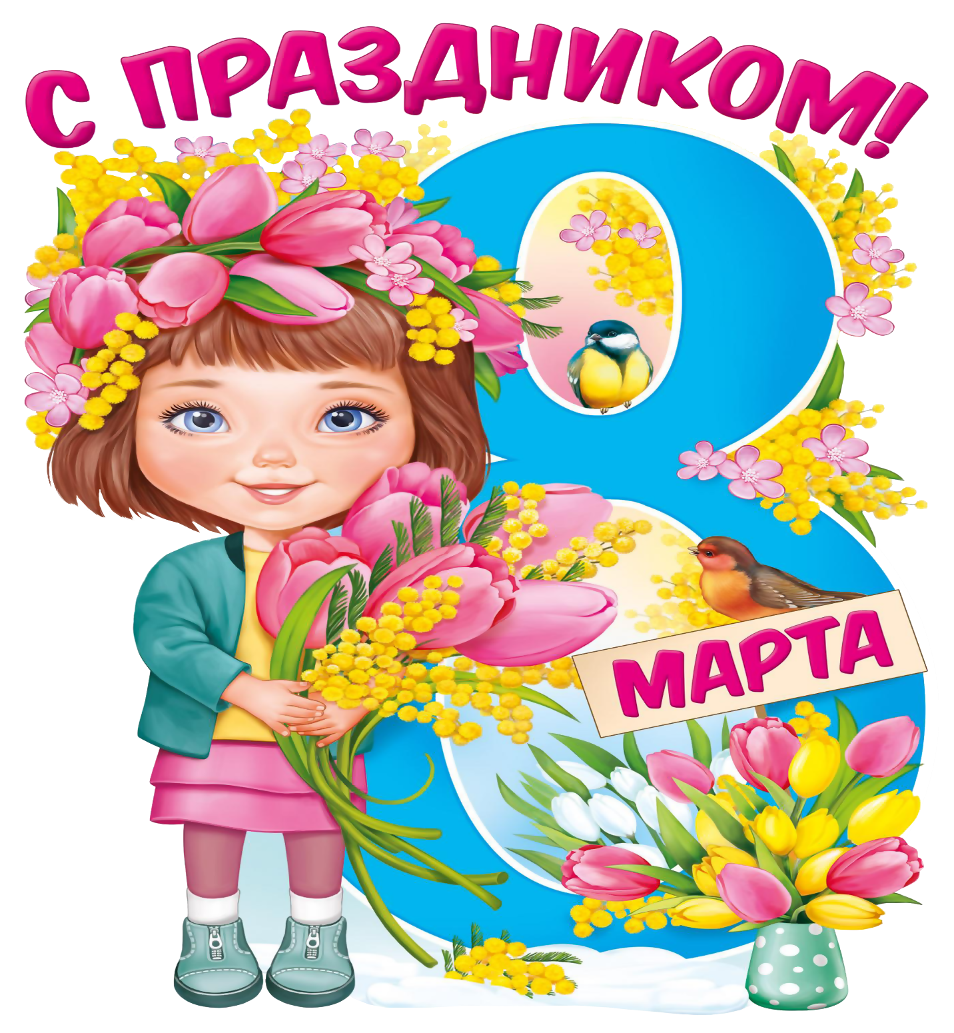
«Мам и бабушек поздравим!»

